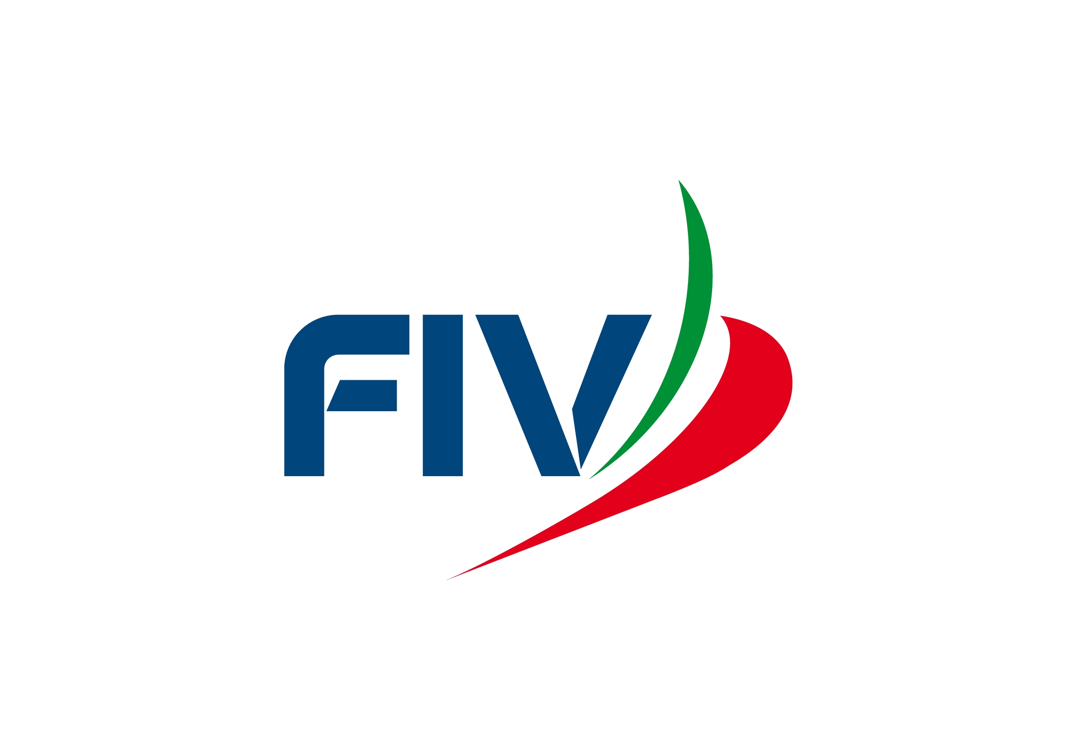

REGATA SCOGLIO D’ERCOLE
Castellammare di Stabia 24 Settembre 2017

BANDO di REGATA

1- CIRCOLOORGANIZZATORE

LNI –sez. Castellammare di Stabia

2-PROGRAMMA

Regata sulle boe acque antistanti il litorale di Castellammare di Stabia Segnale di partenza alle ore 10.55 , percorso circa 6 miglia

3 - ELEGGIBILITA'

Sono ammessi .
1) monoscafi a vela in regola con le vigenti Norme per la Navigazione da Diporto, in possesso di valido certificato di stazza ORC
2)monoscafi a velain regola con le vigenti Norme per la Navigazione da Diporto senza certificazione ORC che gareggeranno in classe Metrica

4 - REGOLAMENTI
La regata sarà disputata applicando le regole così come definite da :
a) Regolamento di Regata 2017-2019
c) Bando di regata
d) istruzioni di regata
e) comunicati del Comitato Organizzatore e comunicati del Comitato di Regata

5 -ISCRIZIONI
La domanda di iscrizioni dovranno pervenire entro le ore 18.00 Sabato 23 Settembre 2017 presso la segreteria della LNI Sezione di Castellammare di Stabia in via Caio Duilio n. 6 o inviate entro lo stesso termine via e-mail asegreteria@leganavalestabia.itLa quota di iscrizione è di €.20,00
Le iscrizionipervenute in ritardo potranno essere eventualmente accettate a insindacabile giudizio del comitato organizzatore e comunque non oltre le ore 10 di Domenica 24 ottobre
6 - TESSERAMENTO
Gli equipaggi dovranno esseretesserati FIV per l’anno in corso e in
regola con le disposizioni relative allavisita medica.

7 - PREMI

Il numero dei premiati sarà stabilito dal C.O. in base alle iscrizioni , alla possibilità di suddividere la flotta in classi e al numero dellebarche arrivate.
Il luogo e la data della premiazione saranno comunicati successivamente

8 - RESPONSABILITÀ
I concorrenti si assumono tutte le responsabilità per tutti i danni causati a se stessi o a terzi, a terra e in mare, in conseguenza della loro partecipazione alla regata, e manlevano da ogni responsabilità il circolo organizzatore e tutte le persone coinvolte nell'organizzazione . Le imbarcazioni dovranno essere coperte da polizza assicurativa per i massimali previsti dalla FIV con l’estensione per la partecipazione a regate .

9 - SICUREZZA

Ogni imbarcazione deve essere fornita di radio ricetrasmittente VHF, funzionante almeno sui canali 9, 16, 71, 72 e 74.

10 - ISTRUZIONI DI REGATA

le istruzioni di regata saranno pubblicate entro Venerdì 23Settembre preso il sito web VelainCampania - LNI sez. di Castellammare di Stabia Vele di Levante e comunque disponibili presso la segreteria della LNI sez. di Castellammare di Stabia

11 - INFORMAZIONI

Per ogni informazione riguardante la regata contattare :
Patrizia Chierchia al 3396464956 .

COMITATO ORGANIZZATORE
Patrizia Chierchia

